Министерство науки высшего образования Российской Федерации
ОРСКИЙ ГУМАНИТАРНО-ТЕХНОЛОГИЧЕСКИЙ ИНСТИТУТ (ФИЛИАЛ)
ФЕДЕРАЛЬНОГО ГОСУДАРСТВЕННОГО БЮДЖЕТНОГО
ОБРАЗОВАТЕЛЬНОГО УЧРЕЖДЕНИЯ ВЫСШЕГО ОБРАЗОВАНИЯ
«ОРЕНБУРГСКИЙ ГОСУДАРСТВЕННЫЙ УНИВЕРСИТЕТ
ИМЕНИ В.А. БОНДАРЕНКО»

Факультет среднего профессионального образования

КУРСОВАЯ РАБОТА
по дисциплине «Технология разработки программного обеспечения»
профессионального модуля «Осуществление интеграции программных модулей»
Разработка компьютерной игры «Переверни фишки»
Пояснительная записка
ОГУ 09.02.07. 3026.236 ПЗ
 |  | Руководитель
 |  | преподаватель высшей категории
 |  | _________________ |  | Ж.В. Михайличенко
 |  | «_____» | ________________ |  |  | 2026 г.
 |  | Студент группы 24ИСП-2
 |  | _________________ |  | Ж. А. Кабламбаев
 |  | «_____» | ________________ |  |  | 2026 г.
Орск 2026

Утверждаю
председатель ПЦК дисциплин профессионального цикла

________________  подпись | А.Н. Макатаева
«____» _________________ 2026 г.

ЗАДАНИЕ

на выполнение курсовой работы

студенту _____Кабламбаеву Жандосу Айдаровичу_______________________________________
фамилия, имя, отчество
по специальности ___09.02.07 Информационные системы и программирование_______________
по междисциплинарному курсу __Технология разработки программного обеспечения_________
- Тема работы: ___Разработка компьютерной игры «Переверни фишки» ___________________
- Срок сдачи студентом работы «13» __июня____ 2026 г.
- Цель и задачи работы __Программно смоделировать компьютерную игру для проверки внимательности и логики пользователя ________________________________________________
- Исходные данные к работе: __Учебники и интернет-источники по технологии разработки программного обеспечения и программирования на языке С#_____________________________
- Перечень вопросов, подлежащих разработке: _ а) изучить предметную область, выполнить анализ требований к программному обеспечению, составить техническое задание на разработку; б) выполнить проектирование системы с помощью CASE-средств; в) для решения поставленной задачи реализовать оконное приложение на языке C# и протестировать его; г) сформулировать предложения по внедрению, эксплуатации и сопровождению разработанного программного обеспечения. Сделать выводы по результатам проделанной работы _________________________
- Перечень графического (иллюстративного) материала: таблицы, графики, рисунки, схемы, отражающие теоретический материал и программную реализацию поставленной задачи____
Дата выдачи и получения задания
Руководитель «10» _февраля_____ 2026 г. _______________ ____Ж.В. Михайличенко___
подпись инициалы, фамилия

Студент «10» _февраля_____ 2026 г. _______________ ____Ж.А. Кабламбаев_____
подпись инициалы, фамилия

Аннотация

Курсовая работа посвящена разработке прикладного программного обеспечения Компьютерная логическая игра «Переверни фишки», предназначенного для проверки внимательности и логики пользователя.
Пояснительная записка к курсовой работе состоит из введения, двух глав, заключения, списка использованных источников и одного приложения.
В первой главе «Анализ требований и проектирование программного продукта» проводится подробный анализ предметной области, формируется техническое задание на разработку системы в соответствии со стандартами, а также осуществляются этапы функционального проектирования и проектирования пользовательского интерфейса.
Во второй главе «Программная реализация и тестирование системы для проверки внимательности и логики пользователя» приводится техническое обоснование выбора инструментальных средств разработки, описывается программная реализация основных функций игры, приводятся результаты тестирования, а также разрабатываются руководство пользователя и практические рекомендации по внедрению и сопровождению созданного продукта.
Пояснительная записка к курсовой работе содержит ?? страниц текста, в том числе 11 рисунков, 4 таблицы и 1 приложение.

Содержание

Введение 5
1 Анализ требований и проектирование программного продукта 6
1.1 Анализ предметной области 6
1.2 Техническое задание 7
1.3 Функциональное проектирование 13
1.4 Проектирование пользовательского интерфейса 13
2 Программная реализация и тестирование системы для проверки внимательности и логики пользователя 14
2.1 Обоснование выбора инструментальных средств разработки 14
2.2 Реализация основных функций 14
2.3 Тестирование 14
2.4 Руководство пользователя 14
2.5 Рекомендации по внедрению и сопровождению 14
Заключение 15
Список использованных источников 16
Приложение 17

Введение

Актуальность темы. В современную цифровую эпоху, характеризующуюся стремительным увеличением объёмов информации и повсеместным внедрением ИТ-технологий, к когнитивным способностям человека предъявляются повышенные требования. Скорость принятия решений, концентрация внимания, гибкость ума и развитое логическое мышление становятся ключевыми факторами успешной профессиональной деятельности в любой сфере. В связи с этим резко возрастает интерес к специализированным программным средствам, выступающим в роли ментальных тренажёров. Среди них особое место занимают компьютерные логические игры.
Разработка и проектирование таких приложений, как игра «Переверни фишки», актуальны не только с точки зрения индустрии развлечений и организации полезного досуга. Они представляют собой эффективный инструмент для изучения фундаментальных концепций программирования и теории алгоритмов. Реализация механики бинарной инверсии состояний элементов в рамках двумерной матрицы требует от разработчика чёткого понимания принципов объектно-ориентированного программирования, умения работать с динамическими структурами данных, обрабатывать координатные сетки пользовательского ввода и оптимизировать алгоритмы проверки системных условий в режиме реального времени. Таким образом, создание подобного программного продукта позволяет совместить решение прикладных задач когнитивного развития пользователей с практическим освоением современных инструментальных средств разработки программного обеспечения.
Объектом исследования является процесс создания оконных игровых приложений и интерактивных тренажёров для операционной системы семейства Windows.
Предметом исследования выступают архитектурные решения, алгоритмы управления бинарными состояниями элементов двумерного игрового поля и инструментальные средства разработки программного обеспечения на базе платформы .NET Framework.
Целью курсовой работы является проектирование, программная реализация, тестирование и документирование прикладного программного обеспечения Компьютерная логическая игра «Переверни фишки», предназначенного для проверки и развития внимательности, оперативной памяти и логики пользователя.
Для достижения поставленной цели необходимо решить следующий комплекс задач:
- Провести детальный анализ предметной области и существующих программных аналогов логических игр-тренажёров;
- Сформировать полноценное техническое задание на разработку программного продукта в соответствии со стандартами ГОСТ;
- Выполнить функциональное проектирование системы и спроектировать эргономичный пользовательский интерфейс;
- Обосновать выбор инструментальных средств разработки, включая язык программирования высокого уровня C#;
- Программно реализовать основные функции приложения, включая алгоритмы случайной генерации поля, инверсии связанных ячеек и контроля игрового времени;
- Провести комплексное тестирование разработанных программных модулей для верификации их стабильности и надёжности;
- Разработать комплект эксплуатационной документации, включающий руководство пользователя, а также сформировать рекомендации по внедрению и сопровождению системы.
Практическая значимость работы заключается в том, что созданная компьютерная игра является полностью готовым к эксплуатации портативным приложением, которое может использоваться как индивидуальными пользователями для саморазвития, так и в образовательном процессе в качестве наглядного примера реализации матричных алгоритмов и событийно-ориентированного программирования.

1 Анализ требований и проектирование программного продукта

1.1 Анализ предметной области

Предметной областью данной курсовой работы является сфера разработки программных продуктов развлекательного и обучающего характера, а именно создание логических игр-головоломок. В современном программировании разработка подобных приложений рассматривается как классическая задача по управлению состояниями объектов в условиях жёстко заданных правил и ограничений. Объект автоматизации в данном случае представляет собой игровую сессию, в рамках которой пользователю необходимо взаимодействовать с виртуальным полем для достижения конкретного результата.
Теоретический базис игры «Переверни фишки» опирается на принципы дискретной математики и теории алгоритмов. С точки зрения системного анализа, игровое поле следует рассматривать как структурированную матрицу размерностью четыре на четыре ячейки. Каждая такая ячейка является функциональным элементом системы, который может находиться в одном из двух стабильных состояний. Эти состояния визуализируются для пользователя через цветовую индикацию, что обеспечивает необходимую обратную связь и позволяет игроку выстраивать стратегию своих действий. Анализ показывает, что механика игры построена на инверсии процессе смены текущего значения объекта на противоположное.
Особое внимание при анализе предметной области стоит уделить пространственным связям между элементами поля. В данной игре реализован принцип локального взаимодействия: воздействие на одну фишку неизбежно вызывает изменение состояния соседних объектов, расположенных в одной строке или в одном столбце с целевым элементом. Такая взаимозависимость превращает игровое поле в сложную динамическую систему. Разработчику необходимо учитывать, что логика обработки хода меняется в зависимости от координат выбранной фишки. Если элемент расположен в центральной части поля, алгоритм затрагивает максимальное количество соседей четыре. Однако при приближении к границам игрового пространства количество связей уменьшается. Для фишек, находящихся на краях, количество изменяемых соседей сокращается до трех, а для угловых элементов до двух. Таким образом, общее число фишек, меняющих цвет за один ход, варьируется от трех до пяти, что создает дополнительную сложность при поиске выигрышной комбинации.
Рассматривая информационную составляющую проекта, необходимо выделить исходные данные, которые ложатся в основу работы приложения. Прежде всего, это геометрические характеристики игрового пространства, представленного сеткой из шестнадцати элементов. Немаловажным фактором является определение цветовой палитры, где используются два контрастных цвета для обозначения логических состояний. Входной информацией также служит начальное распределение цветов на поле, которое может задаваться программно при каждом новом запуске для обеспечения вариативности игровых сессий. Кроме того, к исходным данным относится поток событий от внешнего манипулятора, а именно координаты клика левой кнопкой мыши, которые система должна интерпретировать и сопоставлять с конкретными индексами в матрице игрового поля.
В качестве выходных значений программы выступает динамически изменяющийся графический интерфейс, который отображает актуальное состояние всех ячеек после каждого совершенного действия. Процесс игры считается завершенным, когда система фиксирует достижение целевого состояния абсолютной однородности всех шестнадцати фишек. В этот момент программа должна сформировать и вывести итоговое сообщение «Задача решена!», которое является главным выходным результатом, подтверждающим успешное завершение игрового алгоритма.
Для обеспечения корректной работы приложения в рамках предметной области выделяется ряд автоматизированных задач, которые должны выполняться без прямого вмешательства в логику кода со стороны пользователя. К ним относится процедура первичной генерации игрового поля и инициализация всех программных объектов при старте. Система должна в автоматическом режиме обрабатывать входящие сигналы от пользователя, идентифицировать выбранный сектор и запускать расчет инверсии для группы связанных фишек. Одной из критически важных задач является постоянный мониторинг текущей конфигурации поля на предмет соответствия условию победы. Также автоматизации подлежат процессы обновления визуальных компонентов формы и управление общим жизненным циклом программы, включая возможность перезапуска игрового процесса и корректное освобождение ресурсов при выходе из приложения. Все эти задачи в совокупности формируют функциональную среду, необходимую для полноценной реализации логической игры.

1.2 Техническое задание

Техническое задание (ТЗ) на разработку программного обеспечения – это документ, который содержит подробное описание требований к программному продукту. Он определяет функциональные и не функциональные требования, а также спецификации и ограничения, которые должны быть учтены при разработке программного обеспечения (ПО).
ТЗ на разработку программного продукта в рамках курсовой работы составлено согласно ГОСТ 34.602 - 2020 «Информационные технологии. Комплекс стандартов на автоматизированные системы. Техническое задание на создание автоматизированной системы» и представлено ниже.
1 Общие сведения.
а) Полное наименование АС и её условное обозначение: Компьютерная логическая игра «Переверни фишки» (КИ «Переверни фишки»).
б) Наименование организации заказчика АС: Факультет среднего профессионального образования Орского гуманитарно - технологического института (филиала) ОГУ.
в) Документ, на основании которого создаётся АС: Протокол закрепления тем и выдачи заданий курсовых работ по междисциплинарному курсу «Технология разработки программного обеспечения» профессионального модуля «Осуществление и интеграции программных модулей» специальности 09.02.07 Информационные системы и программирование от 04.02.2026 г.
г) Плановые сроки начала и окончания работ по созданию АС:
начало работ – 10.02.2026
окончание работ – 13.06.2026
2 Цели и назначение создания автоматизированной системы.
а) Целями создания автоматизированной системы являются проектирование и программная реализация интерактивной игровой логики, базирующейся на алгоритме инверсии состояний элементов матрицы, а также повышение уровня логического мышления и внимательности пользователей в процессе игрового взаимодействия. В рамках разработки необходимо обеспечить корректное функционирование алгоритмов обработки событий согласно правилам игры и реализовать автоматизацию контроля за выполнением условий завершения игровой сессии с выводом уведомления о решении задачи.
б) Назначения АС: АС предназначена для использования в качестве прикладного игрового программного обеспечения на персональных компьютерах под управлением операционных систем семейства Windows. Система может применяться как средство проведения досуга, так и в качестве демонстрационного материала по изучению алгоритмов обработки двумерных массивов и событийного программирования.
3 Характеристика объекта автоматизации.
Объектом автоматизации выступает процесс интерактивного взаимодействия пользователя с логической головоломкой, разворачивающейся на дискретном игровом поле. Данное поле представляет собой структурированную матрицу размерностью 4x4, включающую в себя шестнадцать активных элементов, каждый из которых обладает двумя альтернативными состояниями. Характеристика объекта подразумевает строгое соблюдение правил, при которых изменение состояния выбранной фишки влечёт за собой инверсию смежных элементов по горизонтали и вертикали. При этом топология поля накладывает определённые граничные условия: количество изменяемых объектов напрямую зависит от позиции клика и варьируется от трёх для угловых элементов до пяти для центральных. Финальным состоянием объекта автоматизации является достижение полной цветовой однородности всех ячеек матрицы.
4 Требования к автоматизированной системе.
а) Требования к структуре АС: Автоматизированная система должна быть реализована в виде локального программного приложения с модульной архитектурой. Структура системы включает в себя графический интерфейс пользователя (входной слой), блок программной логики и информационную модель игрового поля. Взаимодействие между компонентами должно быть организовано таким образом, чтобы изменения в визуальном представлении происходили только после успешной обработки логических условий в программном модуле. Система должна обеспечивать целостность данных игрового поля на протяжении всего сеанса работы и корректно инициализировать компоненты при каждом запуске.
б) Требования к функциям, выполняемым АС:
– автоматическая генерация игрового поля заданной размерности с первоначальным распределением состояний элементов.
– корректная обработка событий пользовательского ввода через манипулятор «мышь» для выбора целевой ячейки.
– реализация алгоритма одновременной инверсии цвета выбранной фишки и её соседей по вертикали и горизонтали.
– непрерывный мониторинг состояния всех элементов матрицы для фиксации момента завершения игры.
– визуальное информирование пользователя о достижении цели игры посредством вывода сообщения «Задача решена!».
– возможность сброса игрового прогресса и перезапуска игрового сеанса без перезагрузки самого приложения.
в) Требования к видам обеспечения АС:
– требования к математическому обеспечению: должно включать алгоритмы обработки двумерных массивов и логические операции инверсии бинарных состояний. Алгоритм должен корректно определять индексы соседних элементов матрицы с учётом проверки выхода за границы диапазона для предотвращения критических ошибок при обращении к памяти.
– требования к информационному обеспечению: должно быть представлено совокупностью экранных форм и внутренних структур данных, описывающих состояние игрового поля. Обмен данными между модулями системы должен осуществляться в оперативной памяти без необходимости организации внешних баз данных, что обеспечит максимальное быстродействие приложения.
– требования к лингвистическому обеспечению: должно включать использование русского языка для взаимодействия с пользователем через элементы интерфейса и системные уведомления. Программный код должен быть снабжён комментариями на русском языке для обеспечения читаемости и возможности дальнейшей поддержки ПО.
– требования к программному обеспечению: для функционирования АС требуется наличие установленной операционной системы семейства Windows версии 7 и выше, а также среды выполнения .NET Framework версии 4.7.2 или выше. Программный продукт должен быть реализован в виде исполняемого файла, не требующего сложной процедуры инсталляции. Язык программирования C#, среда программирования Visual Studio 2019, приложение для проектирования Ramus Educational и документирования Microsoft Word.
– требования к техническому обеспечению: персональный компьютер с процессором частотой не менее 1 ГГц, объёмом оперативной памяти от 512 Мб и наличием манипулятора типа «мышь» для осуществления управления. Требования к видеокарте минимальны, достаточно поддержки стандартного разрешения монитора от 800x600 пикселей.
– требования к организационному обеспечению: наличие у пользователя базовых навыков работы с персональным компьютером и понимание правил игры, изложенных в руководстве пользователя. Специальной подготовки персонала для эксплуатации системы не требуется.
г) Общие технические требования к АС:
- требования к численности и квалификации пользователей АС: для эксплуатации автоматизированной системы достаточно одного пользователя. Специальных требований к квалификации не предъявляется. Пользователь должен обладать базовыми навыками работы с персональным компьютером под управлением операционной системы семейства Windows и уметь пользоваться манипулятором типа «мышь». Дополнительное обучение для взаимодействия с игровым интерфейсом не требуется.
- требования к надёжности: система должна обеспечивать стабильное функционирование при соблюдении условий эксплуатации. Программный продукт должен корректно обрабатывать ошибочные действия пользователя, не приводя к зависанию или аварийному завершению процесса. В случае возникновения системных сбоев, не зависящих от работы приложения, должна быть обеспечена возможность повторного запуска игры с начальной инициализацией всех компонентов. Надёжность системы подтверждается отсутствием утечек памяти при длительных игровых сессиях.
- требования к эргономике и технической эстетики: интерфейс системы должен быть интуитивно понятным и эстетически выдержанным. Игровое поле должно располагаться в центральной части рабочего окна, а цветовая гамма фишек должна быть контрастной, чтобы обеспечивать комфортное визуальное восприятие. Все элементы управления (кнопки перезапуска или выхода) должны иметь чёткие подписи на русском языке. Скорость отклика системы на действия пользователя должна быть мгновенной, обеспечивая плавность игрового процесса.
- требования к защите от несанкционированного доступа: учитывая специфику прикладного программного обеспечения, специальные требования к защите данных не предъявляются. Безопасность системы обеспечивается стандартными средствами операционной системы. Программа не должна осуществлять несанкционированный доступ к личным данным пользователя или изменять системные файлы компьютера. Доступ к игровому процессу является свободным и не требует процедуры аутентификации.
5 Состав и содержание работ по созданию автоматизированной системы.
Этапы разработки компьютерной игры «Переверни фишки» представлены в таблице 1.

Таблица 1 - Этапы разработки автоматизированной системы
Номер и название этапа | Сроки исполнения | Описание работ
1 Анализ требований | 10.02.2026  -  28.02.2026 | - Анализ предметной области  - Формирование целей и задач системы  - Установление области применения  - Разработка ТЗ
2 Проектирование | 01.03.2026  -  15.03.2026 | - Определение архитектуры программной системы  - Построение функциональной модели IDEF 0  - Проектирование интерфейса  - Выявление внешних условий функционирования (входных и выходных данных)
3 Программирование | 16.03.2026  -  19.05.2026 | – Выбор и настройка среды разработки Microsoft Visual Studio.  – Создание графической формы приложения и размещение игровых компонентов.  – Программная реализация алгоритма инверсии состояний фишек.  – Написание программного кода для обработки событий нажатия мыши.  – Реализация логики проверки условий завершения игры и вывода уведомлений.
4 Тестирование | 20.05.2026  -  05.06.2026 | – Проведение функционального тестирования основных возможностей программы.  – Верификация корректности работы алгоритма при взаимодействии с крайними и угловыми элементами поля.  – Выявление и устранение программных ошибок и логических дефектов.  – Анализ быстродействия и стабильности работы приложения.
5 Внедрение | 06.06.2026  -  13.06.2026 | – Подготовка исполняемого файла приложения к эксплуатации.  – Формирование пояснительной записки и технической документации.
Продолжение таблицы 1
Номер и название этапа | Сроки исполнения | Описание работ
5 Внедрение | 06.06.2026  -  13.06.2026 | – Проведение демонстрации работоспособности системы заказчику.  – Оценка соответствия реализованного продукта требованиям исходного технического задания.  – Исправление замечаний, полученных в ходе приёмки работы.
6 Сопровождение | 14.06.2026 | – Оказание технической помощи пользователю по вопросам эксплуатации ПО.  – Анализ предложений по модернизации и расширению функционала игры.  – Устранение скрытых дефектов, обнаруженных в процессе длительного использования.  – Подготовка рекомендаций по системному обновлению среды выполнения.

6 Порядок разработки автоматизированной системы.
Разработка системы должна осуществляться в соответствии со стадиями, определёнными в таблице 1 данного технического задания. На каждой стадии разработчик обязуется выполнять установленный перечень работ и обеспечивать их соответствие целям создания АС. Допускается совмещение отдельных этапов проектирования и программирования при условии сохранения качества программного продукта. Все изменения, вносимые в логику работы системы в процессе разработки, должны быть согласованы и отражены в пояснительной записке.
7 Порядок контроля и приёмки автоматизированной системы.
Контроль за процессом разработки осуществляется руководителем курсовой работы в соответствии с графиком учебного процесса. Приёмка системы проводится путём демонстрации работоспособности всех функций игрового приложения на контрольных примерах. Критерием успешной приёмки является полное соответствие реализованного функционала требованиям настоящего ТЗ, отсутствие критических ошибок в алгоритме инверсии и корректный вывод сообщения о завершении игры. По результатам приёмки выносится решение о допуске работы к защите.
8 Требования к составу и содержанию работ по подготовке объекта автоматизации к вводу автоматизированной системы в действие.
Для подготовки объекта автоматизации к вводу системы в действие необходимо обеспечить наличие персонального компьютера, соответствующего техническим требованиям, изложенным в пункте 4в. Подготовка включает проверку наличия установленной среды .NET Framework и обеспечение свободного дискового пространства для размещения исполняемого файла приложения. Со стороны пользователя требуется ознакомление с правилами игры и интерфейсом программы. Специальных организационных мероприятий по подготовке помещения или персонала не требуется.
9 Требования к документированию.
В состав обязательной документации по разработанной системе должны входить пояснительная записка к курсовой работе, оформленная в соответствии со СТО 02069024.101 – 2015, включая:
- руководство пользователя, содержащее описание интерфейса и порядка взаимодействия с программой;
- рекомендации по внедрению и сопровождению АС;
- исходный код программного продукта с необходимыми комментариями;
Все документы должны быть представлены в печатном и электронном виде.
10 Источники разработки.
При разработке автоматизированной системы используются учебные пособия по технологии разработки программного обеспечения, основам алгоритмизации и дискретной математике, представленные работами Ф. А. Новикова, И. Г. Семакина и И. Г. Гниденко. Также в основу разработки легли государственные стандарты и стандарты организации (СТО), полный перечень которых приведён в разделе «Список использованных источников» данной курсовой работы.

1.3 Функциональное проектирование

Актуальность функционального проектирования при разработке автоматизированной системы заключается в необходимости создания строгой логической структуры всех процессов. Моделирование позволяет формализовать требования к программному продукту, определить чёткие границы взаимодействия с пользователем и установить взаимосвязь между входными данными и конечным результатом. Правильно спроектированная модель минимизирует риски возникновения логических ошибок на этапе кодирования и обеспечивает соответствие системы заявленному техническому заданию.
Функциональная модель компьютерной игры «Переверни фишки» построена в приложении Ramus Educational и состоит из двух уровней. В основе работы лежит методология IDEF0, которая позволяет представить систему как совокупность иерархически связанных функций. На первом этапе проектирования создана контекстная диаграмма, определяющая общее назначение системы и её взаимодействие с внешней средой. Контекстная диаграмма функциональной модели IDEF0 показана на рисунке 1.
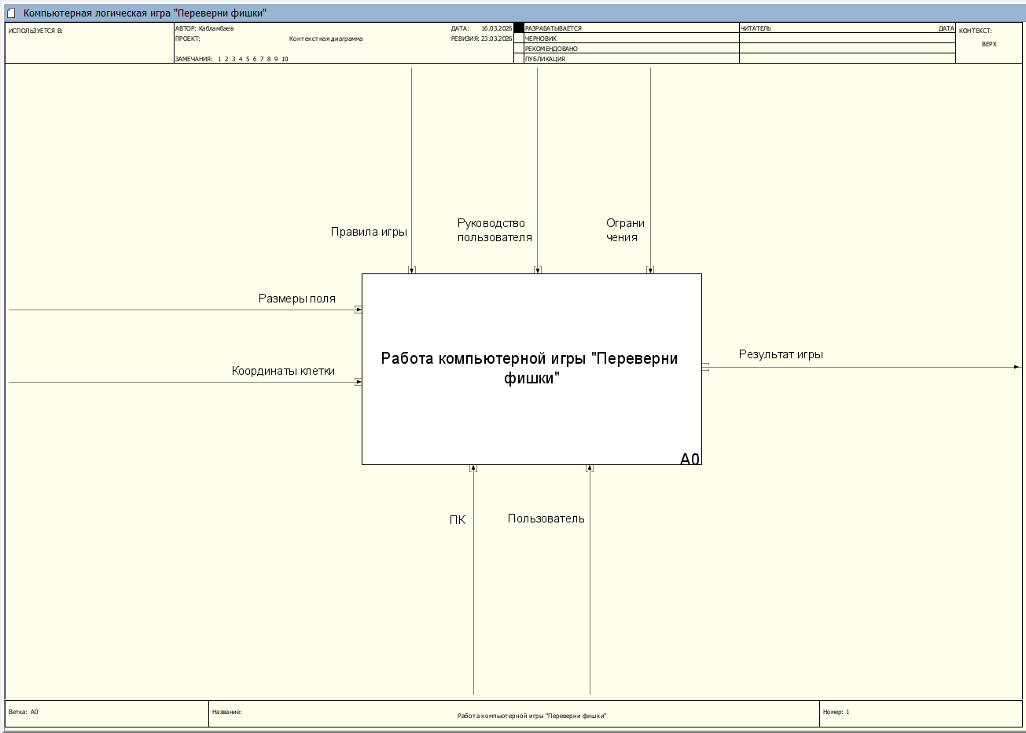

Рисунок 1 – Контекстная диаграмма IDEF0 игры

На контекстной диаграмме основной функциональный блок связан со средой через интерфейсные дуги, которые строго классифицированы согласно правилам методологии. В качестве входных данных выступают размеры поля и координаты стрелки, которые определяют базовые параметры каждой новой игровой сессии и текущие действия игрока. Управление процессом осуществляется на основе внешних ограничений, руководства пользователя и правил игры, задающих алгоритм инверсии состояний объектов. Исполнительными механизмами, обеспечивающими работу системы, являются персональный компьютер и сам пользователь, а итоговым выходом системы является результат игры, отображаемый на экране в режиме реального времени.
Для детального анализа внутренней логики и уточнения информационных потоков проведена декомпозиция основной функции на составные части. Процесс декомпозиции позволяет раскрыть содержание контекстного блока, демонстрируя последовательность выполнения подфункций и распределение ресурсов между ними. При этом соблюдается принцип строгого доминирования и сохранения интерфейсных дуг, что гарантирует целостность модели на всех уровнях иерархии. Детальное представление внутренних процессов системы позволяет более точно спроектировать программные модули и событийные обработчики. Диаграмма IDEF0 первого уровня показана на рисунке 2.

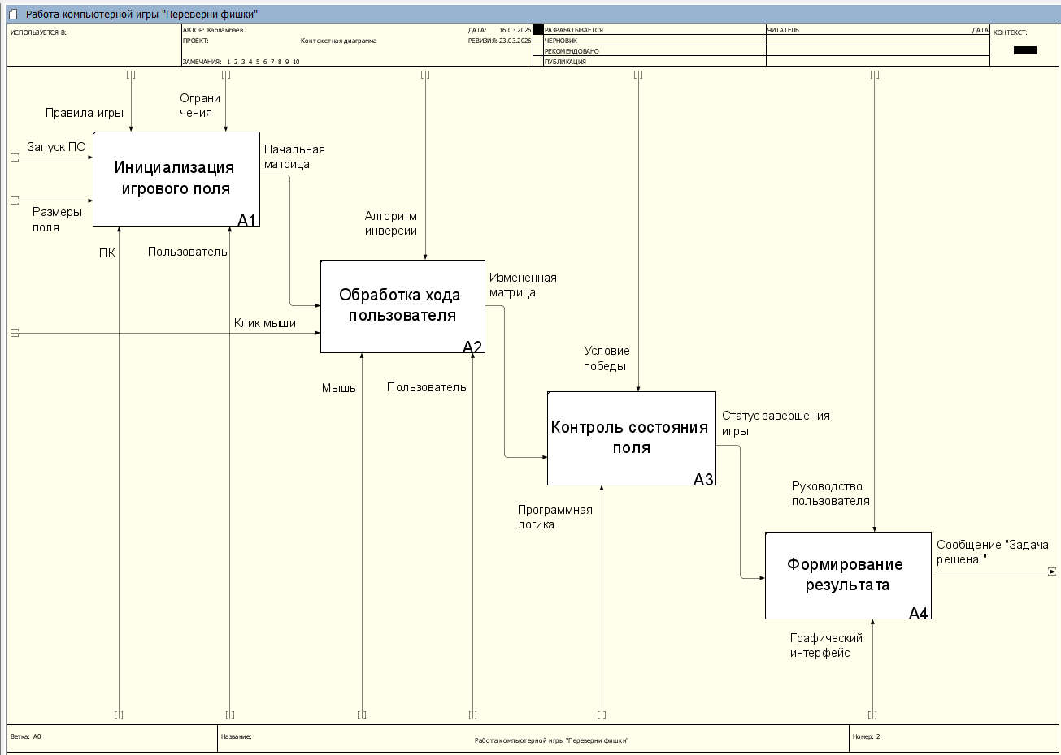

Рисунок 2 – Диаграмма декомпозиции функциональной модели первого уровня

Процесс функционирования игры на первом уровне разделён на четыре последовательных этапа. На этапе старта игры происходит инициализация пространства на основе размеров поля под воздействием установленных ограничений — формируются все необходимые структуры данных и случайным образом задаётся начальное состояние фишек. Далее следуют этапы процесса игры, где система обрабатывает координаты щелчка мыши, определяет соответствующую клетку игрового поля и применяет правила игры для изменения состояний фишек в соответствии с логикой «переворота». Завершает цикл этап конца игры, который фиксирует достигнутый прогресс, проверяет условия победы и формирует окончательный результат игры для пользователя в виде информационного сообщения. Данная структура обеспечивает чёткое разделение ответственности этапов и позволяет полностью реализовать функциональные задачи, описанные в предметной области и техническом задании.

1.4 Проектирование пользовательского интерфейса

Пользовательский интерфейс представляет собой совокупность программных и аппаратных средств, обеспечивающих непосредственное взаимодействие человека с компьютерной системой на основе определённых правил и протоколов. В контексте разработки прикладного программного обеспечения интерфейс выступает не только как визуальная оболочка, но и как функциональный инструмент, через который осуществляется управление логикой приложения и получение обратной связи о состоянии объектов. Основная задача проектирования интерфейса заключается в создании такой среды, которая интуитивно понятна пользователю и минимизирует время на освоение правил взаимодействия с программой.
В современной практике разработки программного обеспечения выделяют такие виды интерфейсов, как командный, графический, голосовой и жестовый. Выбор конкретного типа взаимодействия зависит от функционального назначения системы и условий её эксплуатации. Для логических игр, к которым относится «Переверни фишки», наиболее подходящим является графический интерфейс, поскольку он позволяет наглядно представить игровое поле, элементы управления и состояние программы в реальном времени. Графический интерфейс даёт возможность пользователю визуально воспринимать информацию и взаимодействовать с программой с помощью мыши и клавиатуры, что обеспечивает максимальную простоту и удобство использования.
К современным пользовательским интерфейсам предъявляют ряд строгих требований, соблюдение которых определяет качество программного продукта. Важнейшим критерием является дружественность интерфейса, которая подразумевает предсказуемость поведения системы и защиту пользователя от совершения критических ошибок. Требование эргономичности обязывает разработчика учитывать физиологические особенности восприятия информации, выбирая оптимальные цветовые схемы и размеры шрифтов для снижения утомляемости. Не менее значимым является требование согласованности, при котором все элементы управления в рамках одного приложения выполняют в едином стиле и имеют логичное расположение.
При проектировании интерфейса особое внимание уделяет эстетике и технической чистоте визуального решения. Графическая форма программного продукта строится таким образом, чтобы содержать центральную рабочую область с чётко различимыми индикаторами состояний объектов, а также вспомогательные блоки для вывода системных сообщений. Скорость отклика системы на действия пользователя должна быть мгновенной, что обеспечивает плавность взаимодействия и полное соответствие принципам событийного программирования. Итоговое проектное решение интерфейса полностью отвечает установленным спецификациям и обеспечивает комфортную эксплуатацию программы на целевых вычислительных системах.
Все вышеперечисленные требования удовлетворяет интерфейс пользователя компьютерной игры «Переверни фишки», состоящей из одного окна. Главное окно программы изображено на рисунке 3.

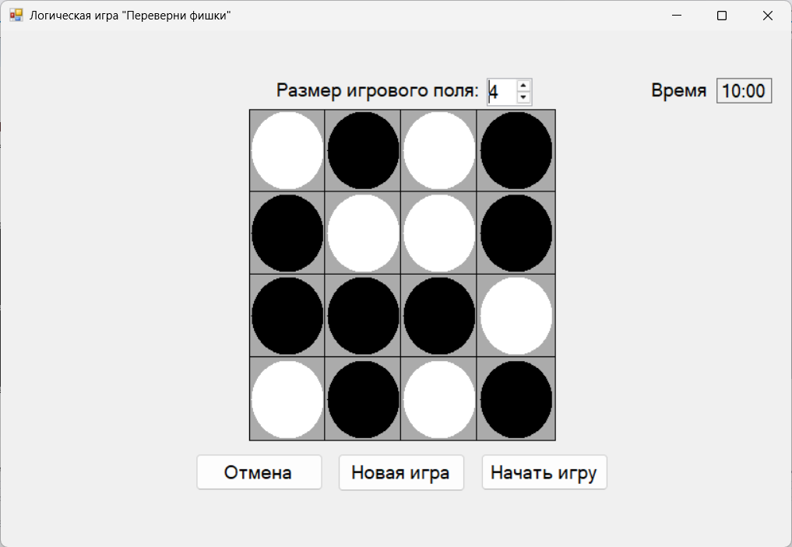

Рисунок 3 – Главное окно программы

Главное окно логической игры «Переверни фишки» представляет полнофункциональный интерфейс, обеспечивающий выполнение всех игровых операций. Заголовок окна содержит название программы «Логическая игра «Переверни фишки», что сразу информирует пользователя о назначении приложения.
В центральной части окна расположено игровое поле задаваемым пользователем размером клеток, каждая из которых содержит круглую фишку, окрашенную случайным образом в чёрный или белый цвет. Данное поле является основной рабочей зоной, где пользователь выполняет игровые действия, взаимодействуя с фишками мышью. Размер игрового поля можно изменять в диапазоне от 4×4 до 10×10 клеток, что обеспечивает гибкость настройки игры под разные уровни сложности.
В верхней части интерфейса над игровым полем размещена надпись «Размер игрового поля», а справа от неё — поле ввода с текущим значением и двумя стрелками для изменения размера. Нажатие на верхнюю стрелку увеличивает размер поля на единицу, нижняя стрелка соответственно уменьшает его, с ограничениями от четырёх до десяти. Такой механизм позволяет пользователю гибко настраивать игру перед началом.
Справа в верхнем углу расположены элементы контроля времени: надпись «Время» и цифровой таймер со стартовым значением 10:00 минут. Таймер отображает оставшееся время для выполнения игрового задания и служит дополнительным мотиватором для пользователя.
В нижней части окна под игровым полем размещены три кнопки управления: слева — «Отмена» для возврата к предыдущему состоянию, по центру — «Новая игра» для генерации нового игрового поля, справа — «Начать игру» для запуска текущей партии. Все элементы интерфейса выполняют в едином стиле, имеют чёткое визуальное разделение зон и обеспечивают мгновенную реакцию на действия пользователя.
Интерфейс полностью соответствует принципам эргономики и дружественности, обеспечивая интуитивно понятное взаимодействие и минимизируя время на освоение программы.

2 Программная реализация и тестирование системы для проверки внимательности и логики пользователя

2.1 Обоснование выбора инструментальных средств разработки

Разработка программного обеспечения компьютерной игры «Переверни фишки» согласно ТЗ выполнено на языке программирования C# в интегрированной среде Visual Studio 2019. Этот выбор обусловлен тем, что C# является современным, удобным и достаточно гибким языком, который хорошо подходит для создания прикладных программ с графическим интерфейсом. Он сочетает в себе понятный синтаксис, высокую читаемость кода и широкие возможности объектно-ориентированного программирования, что особенно важно при разработке программных продуктов, состоящих из нескольких логических частей.
Одним из главных преимуществ C# является его тесная интеграция с платформой .NET, которая предоставляет большое количество готовых библиотек и инструментов для реализации различных функций программы. Благодаря этому разработчику не нужно писать множество вспомогательного кода с нуля, что ускоряет процесс создания приложения и делает разработку более удобной. Кроме того, C# позволяет легко реализовывать обработку событий, работу с формами, кнопками, надписями и другими элементами интерфейса, что особенно полезно при создании учебных и игровых приложений.
Ещё одной причиной выбора C# является его распространённость в учебной и профессиональной среде. Этот язык часто используется для изучения основ программирования, так как он помогает освоить базовые принципы написания структурированного и объектно-ориентированного кода. В процессе работы с C# можно научиться создавать классы, методы, свойства и события, а также понимать принципы взаимодействия между различными частями программы. Всё это делает его удобным инструментом для выполнения курсовых работ.
В качестве среды разработки выбрана Visual Studio 2019. Данная среда является одной из самых удобных и функциональных для работы с C#. Она предоставляет разработчику все необходимые инструменты для написания, запуска и отладки программы. В Visual Studio 2019 есть встроенный редактор кода с подсказками, автоматическим завершением конструкций, проверкой синтаксиса и удобной навигацией по проекту. Это значительно облегчает процесс разработки и снижает вероятность ошибок.
Особенно важным преимуществом Visual Studio 2019 является наличие мощного отладчика, который позволяет пошагово проверять выполнение программы, находить ошибки и анализировать работу отдельных участков кода. Для курсовой работы это имеет большое значение, так как в процессе разработки можно быстро исправлять недочёты и добиваться стабильной работы приложения. Также среда поддерживает визуальное создание интерфейса, что позволяет удобно размещать элементы формы и сразу видеть результат работы.
Использование C# в сочетании с Visual Studio 2019 является обоснованным ещё и потому, что данная связка широко применяется в реальной разработке программного обеспечения. Это даёт возможность получить практические навыки работы с современными инструментами, которые могут пригодиться в дальнейшем обучении и профессиональной деятельности. Кроме того, такой выбор позволяет выполнить курсовую работу на достаточно высоком уровне, обеспечив её надёжность, удобство и понятную структуру.
Таким образом, язык программирования C# и среда разработки Visual Studio 2019 были выбраны как наиболее подходящие средства для реализации курсовой работы, поскольку они обеспечивают удобство разработки, простоту освоения, широкие функциональные возможности и эффективную поддержку процесса создания программного продукта.

2.2 Алгоритмизация и программирование

Процесс разработки программного обеспечения невозможен без этапа алгоритмизации, который представляет собой логическое описание последовательности действий для решения поставленной задачи. Данный этап является фундаментом, на котором строится всё последующее написание программного кода. Качественно спроектированный алгоритм позволяет минимизировать логические ошибки ещё на стадии проектирования, оптимизирует использование вычислительных ресурсов и обеспечивает предсказуемое поведение системы в различных игровых ситуациях. Именно на этом шаге абстрактные функциональные требования, заложенные в техническом задании, обретают чёткую структуру и готовность к технической реализации.
Непосредственно программирование, следующее за алгоритмизацией, переводит разработанную логику на язык, понятный вычислительной машине. В рамках данной работы выбрана объектно-ориентированная среда разработки, что позволило эффективно инкапсулировать игровую логику в методы и классы. Тщательная отладка программного кода и следование стандартам написания обеспечивают надёжность приложения и простоту его дальнейшего сопровождения или модернизации.
В техническом задании сформулированы следующие основные функции КИ «Переверни фишки»:
1) Формирование игрового поля размером 4x4.
2) Инициализация случайного состояния фишек двух цветов при старте.
3) Изменение цвета выбранной фишки и её соседей по горизонтали и вертикали.
4) Визуальное отображение процесса игры в оконном режиме.
5) Отсчёт времени, отведённого на решение игровой задачи.
6) Проверка условий победы.
7) Управление игровым процессом.
Для реализации вышеперечисленных функций разработаны методы, представленные в таблице 2.

Таблица 2 – Список методов КИ «Переверни фишки»

Номер и название метода | Назначение метода
1 Form1_Load | Первоначальная настройка формы, поиск кнопок на игровом поле и придание им круглой формы.
2 GenerateField | Заполнение игрового поля фишками со случайным распределением цветов.
3 Chip_Click | Обработка нажатия на фишку: определение её координат в массиве и запуск логики переворота.
4 Flip | Изменение цвета конкретной фишки на противоположный и обновление её визуального стиля.
5 UpdateSelectionColors | Настройка визуальных эффектов кнопки, чтобы цвет при наведении и нажатии совпадал с цветом фишки.
6 gameTimer_Tick | Ежесекундное обновление таймера, форматирование времени и проверка завершения времени.
7 CheckWin | Анализ текущего состояния поля для определения победы.
8 btnNewGame_Click | Сброс текущего прогресса, обнуление таймера и генерация новой расстановки фишек.

Блок-схема алгоритма метода смены состояния фишек показана на рисунке 4.

+
-
r >= 0 и r < 4 и c >= 0 и c < 4
2
1
Start
r, c

1
2
r, c == белый?
+
-
End
Обновление цвета
Установить белый цвет
Установить чёрный цвет

Рисунок 4 – Блок-схема алгоритма метода смены состояния фишек

2.3 Тестирование

Тестирование программного обеспечения представляет собой процесс исследования, проверки и оценки соответствия реального поведения программы её ожидаемым свойствам и характеристикам, заложенным на этапе проектирования. Актуальность данного этапа обусловлена необходимостью обеспечения высокого качества готового продукта, проверки стабильности его функционирования и своевременного выявления скрытых дефектов до передачи приложения конечному пользователю. В современной индустрии разработки тестирование является неотъемлемой частью жизненного цикла ПО, позволяющей снизить затраты на последующее сопровождение системы и гарантировать её надёжность.
В зависимости от целей, объектов и применяемых подходов в программировании выделяют следующие основные виды тестирования: функциональное тестирование, тестирование пользовательского интерфейса, тестирование безопасности, нагрузочное тестирование, регрессионное тестирование, интеграционное тестирование, приёмо-сдаточное тестирование.
Для программного обеспечения КИ «Переверни фишки» проведёны следующие виды тестирования:
1) Функциональное тестирование - проверка работоспособности всех заложенных возможностей программы на предмет их соответствия требованиям технического задания. В рамках данного вида оценивается корректность работы игровых механизмов, правильность изменения состояний элементов и точность расчёта логических условий.
2) Тестирование пользовательского интерфейса - проверка графического оформления приложения, удобства взаимодействия пользователя с элементами управления и корректности визуального отклика системы. Этот вид тестирования гарантирует правильное отображение форм, кнопок, шрифтов и цветовых схем в оконном режиме.
3) Тестирование безопасности - оценка защищённости программного продукта от непреднамеренных действий пользователя, способных нарушить стабильность работы системы. Здесь проверяется устойчивость приложения к некорректным манипуляциям и изоляция внутренних данных.
Ниже приведено текстовое описание выполненных проверок системы.
Для подтверждения корректности инициализации приложения выполнено тестирование процедуры запуска. В ходе проверки зафиксировано успешное построение графического интерфейса, запуск счётчика времени и случайное заполнение матрицы игровых элементов. Данный процесс показан на рисунке 5.

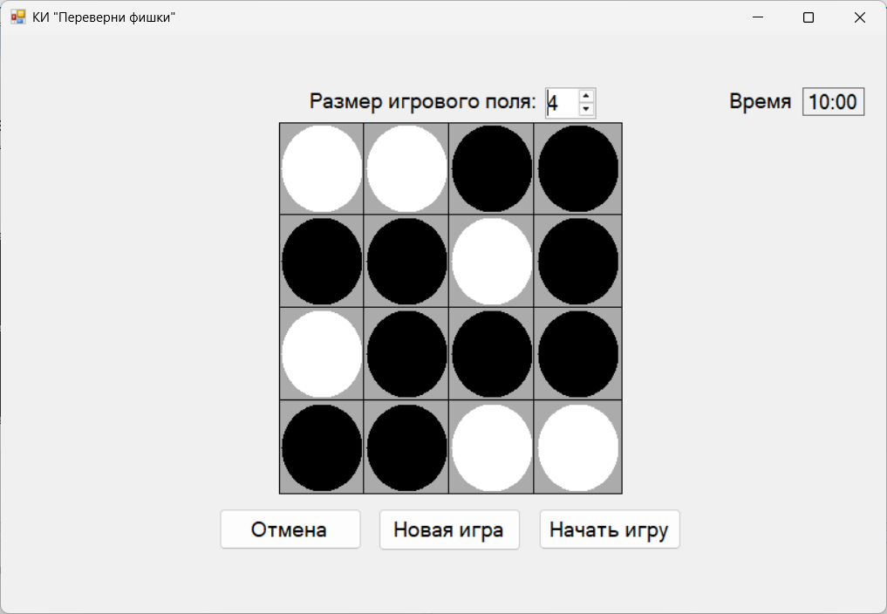

Рисунок 5 – Стартовое окно программы

Для проверки корректности обработки нажатий на элементы управления проведено тестирование фишек, расположенных в различных областях игрового поля. Результат изменения состояний элементов при взаимодействии с угловой ячейкой матрицы показан на рисунке 6.

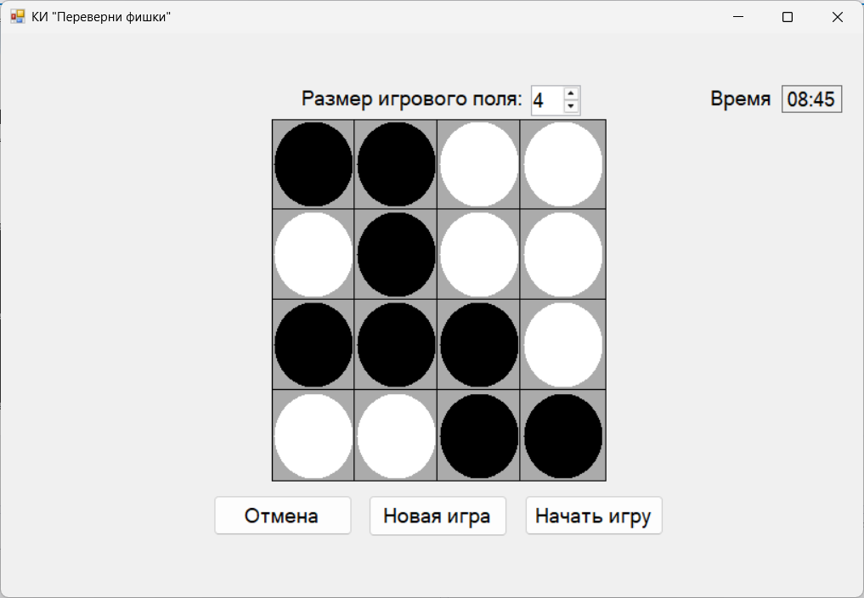

Рисунок 6 – Тест переворота фишки

С целью проверки логики завершения игрового процесса выполнено принудительное создание победной ситуации на поле. Результат успешной проверки триггера победы и вызова соответствующего диалогового окна показан на рисунке 7.

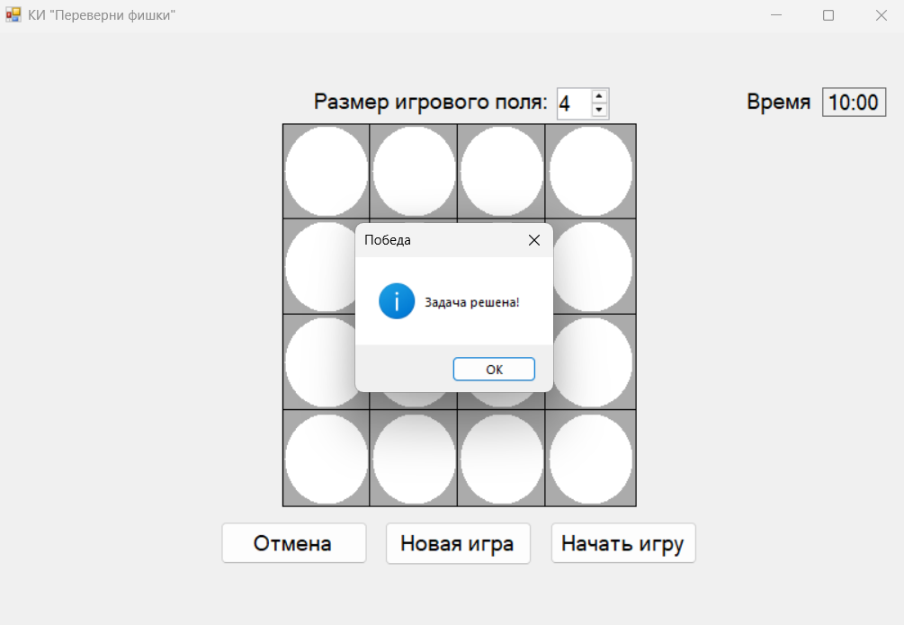

Рисунок 7 – Окно победного уведомления

Для подтверждения работоспособности ограничений по времени проведено тестирование критического случая с обнулением счётчика. Результат фиксации окончания игрового времени и блокировки интерфейса показан на рисунке 8.

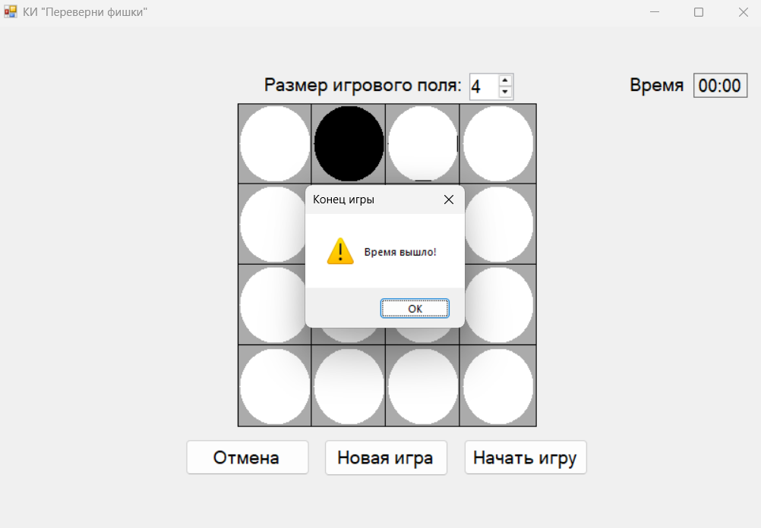

Рисунок 8 – Окно окончания времени

2.4 Руководство пользователя

Настоящий документ представляет собой руководство пользователя по эксплуатации прикладного программного обеспечения Компьютерная логическая игра «Переверни фишки». В данном руководстве приводится описание интерфейса, порядка подготовки игровой среды к работе, а также сценарии выполнения основных операций.
1 Область применения.
Компьютерная игра «Переверни фишки» предназначена для работы на персональных компьютерах под управлением операционных систем семейства Windows. Основная область применения продукта включает:
- организацию досуга и отдыха широкого круга пользователей.
- использование игры в качестве тренажёра для развития логического мышления.
- применение в учебном процессе для демонстрации алгоритмов обработки двумерных массивов и принципов бинарной инверсии.
2 Краткое описание возможностей.
Программа обеспечивает выполнение полного цикла логической головоломки и обладает следующими возможностями:
а) автоматическая генерация игрового поля с возможностью настройки его размерности в диапазоне от четырёх на четыре до десяти на десять ячеек
б) инициализация поля со случайным распределением чёрно-белых фишек.
в) обработка кликов мыши с точным определением выбранной ячейки поля.
г) одновременная инверсия цвета нажатой фишки и её соседей по горизонтали и вертикали с учётом граничных условий от двух до четырёх соседей.
д) автоматический мониторинг поля на предмет достижения полной цветовой однородности для фиксации победы.
е) вывод модального окна с уведомлением об успешном решении задачи.
ж) отсчёт времени с помощью цифрового таймера и блокировка интерфейса при его обнулении.
з) сброс текущего прогресса и мгновенный запуск новой партии без перезагрузки приложения.
3 Уровень подготовки пользователя.
Для эксплуатации программы от пользователя требуются минимальные навыки:
а) базовые навыки работы в операционной системе Windows.
б) умение управлять элементами интерфейса с помощью мыши.
в) понимание правил игры, необходимость привести поле к абсолютному однообразию цвета.
г) специализированной подготовки или привлечения обучающего персонала не требуется.
Перечень эксплуатационной документации: перед началом работы пользователю рекомендуется ознакомиться со следующим комплектом документов:
- техническое задание на создание системы, содержащее базовые спецификации и ограничения.
- руководство пользователя, содержащее подробное описание интерфейса и правил взаимодействия с программой.
- рекомендации по внедрению и сопровождению, описывающие особенности развёртывания исполняемого файла.
4 Назначение и условия применения.
Программа предназначена для организации интерактивного досуга, проверки индивидуальных когнитивных способностей человека и демонстрации принципов управления бинарными состояниями ячеек в рамках ИТ-дисциплин.
Для работы приложения необходимо соблюдение следующего комплекса условий:
а) Конфигурация технических средств:
- программа гарантированно функционирует на компьютерах архитектуры x86 или x64.
-процессор с тактовой частотой не менее одного гигагерца.
- объём оперативной памяти от пятисот двенадцати мегабайт и выше.
- монитор с разрешением экрана от восьмисот на шестисот пикселей.
- наличие исправной компьютерной мыши.
б) Операционная среда:
- операционная система Windows версии семь или выше.
- установленная программная платформа .NET Framework версии 4.7.2 или выше.
в) Входная и выходная информация:
- входными данными выступают параметры сетки поля и координаты кликов мыши пользователя.
-выходными данными являются обновлённое графическое состояние фишек и итоговые модальные уведомления о результатах партии.
- все структуры данных обрабатываются исключительно в оперативной памяти без задействования внешних баз данных.
- для размещения приложения требуется минимальное свободное пространство на жёстком диске или съёмном флеш-носителе.
г) Требования к подготовке специалистов:
- предварительного обучения для эксплуатации системы не требуется.
- пользователь должен обладать минимальными навыками работы в Windows и изучить правила игры.
Ссылка на репозиторий GitHub: https://github.com/dark-leyyy/Coursework_TRPO_2026
5 Подготовка к работе.
а) Состав дистрибутива: Программное обеспечение поставляется в виде электронного дистрибутива, включающего следующие файлы:
- исполняемый файл Окно_КИ_Переверни_фишки.exe.
- конфигурационный файл Окно_КИ_Переверни_фишки.exe.config.
- сопроводительная документация Руководство пользователя.pdf.
б) Порядок загрузки данных и программ: Приложение является портативным и не требует установки. Запуск включает следующие шаги:
- открытие директории с загруженными файлами дистрибутива.
- копирование рабочей папки на локальный жёсткий диск компьютера.
- двойной клик левой кнопкой мыши по файлу Окно_КИ_Переверни_фишки.exe для запуска игры.
в) Порядок проверки работоспособности: для подтверждения корректности функционирования всех модулей необходимо выполнить экспресс-проверку:
- визуальный контроль появления главного окна приложения и элементов управления на экране.
- проверка случайной генерации чёрно-белых фишек на поле, графический интерфейс главного окна при первичном запуске представлен на рисунке 9.



Рисунок 9 – Главное окно компьютерной игры после инициализации

- нажатие на кнопку «Начать игру» и контроль запуска минутного таймера обратного отсчёта.
- совершение тестового клика мыши по любой фишке и фиксация изменения цвета выбранного элемента и его непосредственных соседей, пример изменения конфигурации поля показан на рисунке 10.



Рисунок 10 – Динамическое изменение состояния элементов поля в процессе совершения ходов

- нажатие на кнопку «Отмена» для проверки вывода диалогового окна с запросом на подтверждение выхода из приложения, отображение интерфейса при успешном выполнении логической задачи представлено на рисунке 11.



Рисунок 11 – Вывод модального окна уведомления при успешном завершении партии

6 Описание операций.
а) Описание выполняемых функций и задач: Программа обрабатывает локальный комплекс задач, разделённый на следующие процедуры:
- инициализация графической формы и матрицы кнопок.
- случайная генерация первоначального расположения элементов поля.
- инвертирование цвета выбранной фишки и смежных объектов.
- интерактивный контроль временных ограничений с помощью обратного отсчёта.
- автоматическая верификация однородности поля для фиксации победы.
б) Операция «Настройка и запуск новой игровой сессии»:
- условия выполнения: успешный запуск приложения, отсутствие активного игрового процесса в текущий момент.
- подготовительные действия: наведение указателя мыши на кнопку «Начать игру» или «Новая игра».
- основные действия: пользователь совершает одиночный клик левой кнопкой мыши по выбранной кнопке. Программа запускает генератор случайных чисел, циклически обходит все шестнадцать элементов поля, присваивая каждой фишке белый или чёрный цвет, и активирует таймер обратного отсчёта на шестьсот секунд.
- заключительные действия: активируется доступность игровых кликов по фишкам на поле.
в) Операция «Инвертирование элементов матрицы»:
- условия выполнения: флаг активности игры имеет истинное значение, таймер не равен нулю.
- подготовительные действия: визуальная оценка текущей конфигурации поля и наведение курсора мыши на целевую фишку.
- основные действия: игрок нажимает левую кнопку мыши. Программа определяет координаты нажатия, инвертирует цвет выбранной фишки, а также автоматически изменяет цвет всех существующих смежных фишек, с учётом границ поля меняется от двух до четырёх соседей.
- заключительные действия: система вызывает метод проверки условий победы, обновляет интерфейс и переходит в режим ожидания следующего хода.
г) Операция «Фиксация успешного завершения игры»:
- условия выполнения: совершение пользователем очередного игрового хода, повлекшее за собой достижение однородности поля.
- подготовительные действия: выполняются полностью автоматически сразу после алгоритма инверсии цвета.
- основные действия: программа считывает цвет первой фишки и последовательно сравнивает с ним цвет всех остальных кнопок. Если все фишки имеют идентичный цвет, система останавливает таймер обратного отсчёта и блокирует дальнейшие клики по полю.
- заключительные действия: на экран поверх интерфейса выводится модальное окно уведомления с заголовком «Победа» и текстом «Задача решена». Программа ожидает нажатия кнопки ОК для возврата в меню.
7 Аварийные ситуации.
а) Действия при отказах оборудования и сбоях:
- при отключении электропитания компьютера или сбое монитора пользователю следует дождаться восстановления работы оборудования. После включения компьютера необходимо запустить игру заново, так как не сохранённый прогресс будет аннулирован.
- при зависании мыши пользователю необходимо приостановить игровой процесс, переподключить устройство в интерфейсный разъём или заменить на исправное и продолжить игру.
б) Действия по восстановлению программ и данных:
- при повреждении или удалении конфигурационных файлов рекомендуется полностью удалить текущую рабочую директорию игры. Для возобновления работы необходимо повторно скопировать чистую папку с исполняемым файлом из оригинального дистрибутива.
- при обнаружении внутренних ошибок оперативной памяти, зависание формы, некорректное отображение цветов, необходимо закрыть программу через Диспетчер задач Windows и выполнить повторный чистый старт приложения.
в) Действия при несанкционированном вмешательстве:
- при подозрении на повреждение исполняемого кода вредоносным ПО необходимо запустить полное сканирование системы штатными антивирусными средствами Windows.
- после очистки операционной среды повреждённый файл игры подлежит замене оригинальной копией с дистрибутивного носителя.
г) Действия при истечении игрового времени:
- при достижении таймером нулевого значения программа автоматически блокирует обработку кликов по фишкам.
- система выводит модальное окно с заголовком «Конец игры» и предупреждением «Время вышло!».
- пользователю необходимо нажать кнопку ОК в появившемся окне, после чего совершить клик по кнопке «Новая игра» для запуска нового сеанса головоломки.
Техническая поддержка.
Вы можете направить вопросы по функциональности программы Компьютерная логическая игра «Переверни фишки» следующими способами:
- Email: zkablambaev@gmail.com
- Телефон: +7 993 790-42-13
- Мессенджеры: VK Жандос Кабламбаев

2.5 Рекомендации по внедрению и сопровождению

Внедрение информационной системы (ИС) представляет собой комплексный процесс вывода программного продукта в промышленную эксплуатацию, включающий подготовку целевой вычислительной среды, инсталляцию компонентов, проведение опытных испытаний и обучение пользователей.
Цели внедрения ИС:
1) Обеспечение полной работоспособности игровых алгоритмов на вычислительной технике конечного пользователя в соответствии с требованиями ТЗ.
2) Оптимизация программной конфигурации под управлением операционных систем семейства Windows для достижения максимального быстродействия без утечек памяти.
3) Минимизация рисков возникновения критических ошибок и отказов при первичном запуске и генерации игрового пространства.
4) Формирование базовых навыков взаимодействия с интерфейсом программы у целевого пользователя посредством предоставления технической документации.
План внедрения КИ «Переверни фишки» представлен в таблице 3.

Таблица 3 – План внедрения КИ «Переверни фишки»

Номер и название этапа | Описание работ по внедрению
1 Подготовка программно-технической среды | Проверка соответствия целевого ПК техническим требованиям - процессор от 1 ГГц, ОЗУ от 512 Мб. Контроль наличия установленной среды выполнения .NET Framework версии 4.7.2 или выше.
2 Размещение и инсталляция ПО | Копирование исполняемого файла компьютерной игры в целевую директорию на жестком диске. Проверка отсутствия необходимости развертывания внешних баз данных, работа с структурами в оперативной памяти.
Продолжение таблицы 3
Номер и название этапа | Описание работ по внедрению
3 Первичный запуск и верификация | Проведение тестового запуска приложения. Проверка корректности автоматической генерации матрицы с начальным случайным распределением цветов фишек и запуска таймера.
4 Передача эксплуатационной документации | Ознакомление пользователя с Руководством пользователя, описание интерфейса, назначение кнопок «Новая игра», «Начать игру», «Отмена», правила инверсии фишек.

Сопровождение программного обеспечения представляет собой критически важный, долгосрочный и неотъемлемый этап жизненного цикла ИС, который начинается непосредственно после успешной передачи готового продукта в промышленную или индивидуальную эксплуатацию. Данный процесс включает в себя комплекс непрерывных организационно-технических мероприятий по плановой модификации программного кода, рефакторингу внутренней архитектуры и оптимизации вычислительных алгоритмов. Основными побудительными факторами для проведения работ по сопровождению выступают необходимость оперативного устранения латентных дефектов, плановое повышение общей производительности модулей приложения, а также адаптация системы к динамически изменившимся условиям её функционирования в программно-аппаратной среде конечного пользователя.
Цели сопровождения ИС:
1 Своевременное выявление и устранение скрытых дефектов, программных сбоев и логических ошибок в исходном коде (корректирующее сопровождение), которые не были обнаружены на этапе предварительного функционального тестирования из-за сложности воспроизведения специфических граничных условий функционирования системы, а также из-за нетипичных действий конечных пользователей в процессе игры.
2 Организация непрерывной консультационной и технической поддержки пользователей по вопросам эргономики графического интерфейса, разъяснению правил взаимодействия с интерактивными элементами управления, а также предоставление подробных рекомендаций по корректной настройке динамических параметров функционирования продукта и разрешений экрана для правильного отображения оконной формы.
3 Систематическая адаптация, модернизация и оптимизация разработанного программного кода (адаптирующее и совершенствующее сопровождение) при переходе конечных пользователей на новые версии операционных систем семейства Windows, обновлённые пакеты системных библиотек программной платформы Framework или при качественном изменении аппаратной архитектуры персональных компьютеров, что гарантирует сохранение полной работоспособности и конкурентоспособности продукта в будущем.
План сопровождения представлен в таблице 4.

Таблица 4 – План сопровождения КИ «Переверни фишки»

Номер и название элемента сопровождения | Описание работ по сопровождению
1 Поддержка связи с пользователями | Ответы на вопросы пользователей, возникающие в процессе эксплуатации системы.
2 Корректирующее сопровождение | Идентификация, локализация и исправление программных сбоев, возникающих при длительных игровых сессиях или граничных манипуляциях с фишками.
3 Адаптивное сопровождение | Проверка стабильности работы интерфейса и оконного режима при изменении стандартного разрешения монитора или обновлении системных библиотек Windows.
4 Совершенствование ПО | Сбор и анализ предложений пользователей по модернизации игры.

Заключение

В рамках теоретического этапа работы был осуществлён детальный анализ предметной области, который позволил изучить специфику построения интерактивных тренажёров внимания и логики, а также выявить сильные и слабые стороны существующих программных аналогов. На основе этих данных было составлено строгое техническое задание, регламентирующее функциональные, технические и эксплуатационные требования к системе. Проведённое функциональное проектирование и проработка пользовательского интерфейса позволили создать эргономичную структуру, обеспечивающую комфортное взаимодействие игрока с приложением.
В процессе практической реализации были подробно рассмотрены и обоснованы инструментальные средства разработки, в роли которых выступили объектно-ориентированный язык программирования высокого уровня C# и программная платформа .NET Framework. Были успешно разработаны и запрограммированы ключевые компоненты логики приложения: алгоритм автоматической генерации дискретного игрового поля с гибкой настройкой его размерности, модуль первоначальной инициализации случайного распределения бинарных состояний элементов, математически точный алгоритм инверсии цвета выбранной фишки и её смежных соседей по вертикали и горизонтали с учётом граничных условий поля, подсистема непрерывного автоматического мониторинга матрицы на предмет достижения цветовой однородности для фиксации победы, интерактивный цифровой таймер обратного отсчёта игрового времени с функцией автоматической блокировки интерфейса.
Проведённое комплексное тестирование подтвердило высокую надёжность, стабильность и отказоустойчивость разработанных программных модулей, а также корректность обработки невалидного пользовательского ввода данных. Итогом работы стало составление руководства пользователя, регламентирующего порядок эксплуатации системы, и формирование рекомендаций по её внедрению и сопровождению.
Практическая значимость. Разработанный программный продукт является полностью готовым к эксплуатации портативным приложением и может использоваться в следующих сферах:
1 Индивидуальными пользователями в качестве интеллектуального тренажёра для регулярной тренировки когнитивных функций, развития логического мышления, оперативной памяти и концентрации внимания;
2 В образовательном процессе средних специальных и высших учебных заведений ИТ-направленности на лабораторных и практических занятиях по дисциплинам «Технология разработки программного обеспечения», «Основы программирования» и «Объектно-ориентированное программирование» для демонстрации работы с двумерными массивами и событийно-ориентированной архитектуры.

Список использованных источников

- C#: области применения, плюсы и минусы / OTUS. – [Электронный ресурс]. – Режим доступа: https://otus.ru/journal/c-oblasti-primeneniya-pljusy-i-minusy/
- Microsoft. C# documentation / Microsoft. – [Электронный ресурс]. – Режим доступа: https://learn.microsoft.com/ru-ru/dotnet/csharp/
- Гагарина, Л.Г. Технология разработки программного обеспечения: учебное пособие / Л.Г. Гагарина, Е.В. Кокорева, Б.Д. Виснадул. – М. : ИД ФОРУМ: ИНФРА-М, 2023. – 400 с.
- Гниденко, И. Г. Технология разработки программного обеспечения : учебник для среднего профессионального образования / И. Г. Гниденко, Ф. Ф. Павлов, Д. Ю. Фёдоров. – 2-е изд., перераб. и доп. – Москва : Издательство Юрайт, 2026. – 248 с. – [Электронный ресурс]. – Режим доступа: https://urait.ru/bcode/585518
- Гребенюк, Е. И. Технология разработки и сопровождения программного обеспечения : учебник для среднего профессионального образования / Е. И. Гребенюк, Н. А. Гребенюк. – 2-е изд., перераб. и доп. – Москва : Издательский центр «Академия», 2024. – 256 с.
- Новиков, Ф. А. Дискретная математика для программистов : учебник для вузов / Ф. А. Новиков. – 3-е изд. – Санкт-Петербург : Питер, 2009. – 384 с. – [Электронный ресурс]. – Режим доступа: https://stugum.wordpress.com/wp-content/uploads/2014/03/novikov.pdf
- Подбельский, В.В. Программирование. Базовый курс С#: учебник для среднего профессионального образования / В.В. Подбельский. – Москва : Издательство Юрайт, 2026. – 369 с. [Электронный ресурс]. – Режим доступа: https://urait.ru/viewer/programmirovanie-bazovyy-kurs-s-598935#page/2
- Рудаков, А. В. Технология разработки и сопровождения программного обеспечения : учебник для студ. учреждений сред. проф. образования / А. В. Рудаков. – 10-е изд., стер. – Москва : Издательский центр «Академия», 2023. – 304 с.
- Семакин, И. Г. Основы алгоритмизации и программирования. Практикум : учебное пособие для студ. учреждений сред. проф. образования / И. Г. Семакин, А. П. Шестаков. – Москва : Издательский центр «Академия», 2012. – 144 с. – [Электронный ресурс]. – Режим доступа: https://kfilial.mggeu.ru/wp-content/uploads/2021/02/Semakin-I.G.-Osnovy-algoritmizatsii-i-programmirovaniya.-Praktikum.pdf
- СТО 02069024.101 – 2015. Работы студенческие. Общие требования и правила оформления – Оренбург : Изд-во ОГУ, 2015. – 89 с.
- Шуваев, Я. С. UX/UI-дизайн для создания идеального продукта. Полный и исчерпывающий гайд / Я. С. Шуваев. – Москва : Альпина Паблишер, 2024. – 280 с. – [Электронный ресурс]. – Режим доступа: https://flibusta.su/book/209065-uxui-dizayn-dlya-sozdaniya-idealnogo-produkta-polnyiy-i-ischerpyivayus/read/

Приложение
(обязательное)

Программный код

